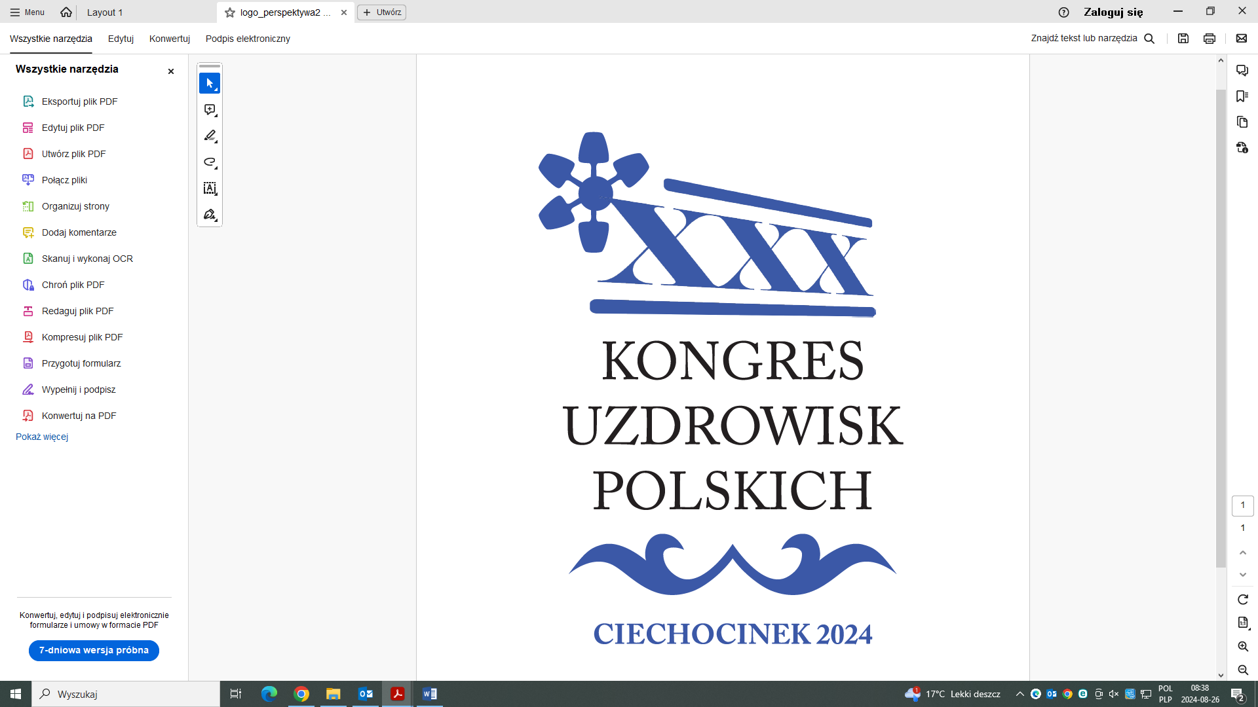

**KARTA REZERWACJI**

**XXX KONGRES UZDROWISK POLSKICH 25-27 WRZEŚNIA 2024**

**CIECHOCINEK**

Prosimy wypełnić pismem drukowanym i przesłać wraz   
z dowodem wpłaty na adres e-mail Stowarzyszenia   
Komisja Zdrojowa do dnia **13 września 2024 r.**

**kongres@komisja-zdrojowa.pl**

## DANE UCZESTNIKA:

Nazwisko i Imię: .......................................................................................................

Stanowisko: ..............................................................................................................

Firma:.......................................................................................................................

Adres: ......................................................................................................................

Tel. do kontaktu w sprawie rezerwacji:……………………

Tel. do uczestnika kongresu:………………………………..

e-mail: ...........................................................................

DANE do wystawienia faktury VAT:

.................................................................................................................................

……………………………………………..…………………NIP: …………………………………

## KOSZTY UCZESTNICTWA:

1. **Koszty uczestnictwa w Kongresie (25-27.09.2024) wynoszą:**
   * przy zakwaterowaniu w pokoju 1-osobowym: **1.800 zł/osoba**
   * przy zakwaterowaniu w pokoju 2-osobowym: **1.600 zł/osoba**   
     - konieczność wskazania drugiej osoby
   * przy zakwaterowaniu w domku 4-osobowym (typu Brda): **3.200 zł/domek**   
     - konieczność wskazania pozostałych trzech osób

## i obejmują

* + - 2 noclegi - (25/26.09.2024, 26/27.09.2024)
    - wyżywienie (w tym kolacja integracyjna 25.09. oraz bankiet 26.09.)

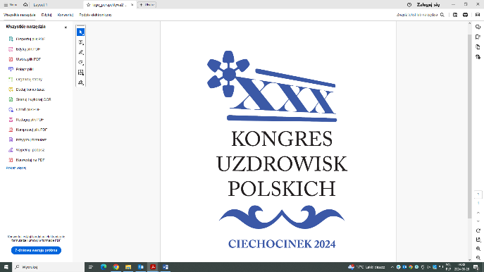

* + - udział w obradach
    - materiały konferencyjne

## Koszty uczestnictwa w Kongresie bez zakwaterowania (25-27.09.2024) wynoszą:

* + **1100 zł na osobę**

## i obejmują

* + - wyżywienie (w tym kolacja integracyjna 25.09. oraz bankiet 26.09.)
    - udział w obradach
    - materiały konferencyjne

## Koszty uczestnictwa bez udziału w obradach kongresowych (25-27.09.2024):

* + przy zakwaterowaniu w pokoju 1-osobowym: **1.400 zł/osoba**
  + przy zakwaterowaniu w pokoju 2-osobowym: **1.200 zł/osoba**   
    - konieczność wskazania drugiej osoby
  + przy zakwaterowaniu w domku 4-osobowym (typu brda): **2.400 zł/domek**   
    - konieczność wskazania pozostałych trzech osób

## i obejmują

* + - 2 noclegi - (25/26.09.2024, 26/27.09.2024)
    - wyżywienie (w tym kolacja integracyjna 25.09. oraz bankiet 26.09.)

# ZAKWATEROWANIE:

Należy wstawić symbol „X” przy wybranym wariancie.

|  |  |  |  |  |
| --- | --- | --- | --- | --- |
|  | Pokój  1-osobowy | Pokój 2-osobowy” | Domek  4-osobowy* | Bez zakwaterowania |
| Udział w kongresie |  |  |  |  |
| Bez udziału  w obradach kongresowych |  |  |  |  |



* Proszę o dokwaterowanie do mojego pokoju/domku …………………………………

………………………………………………………………………………………………………..

Przydział pokoi będzie uzależniony od kolejności zgłoszeń.

**…………………………………………………………… ………………………………………………………………….**

/ p i e c z ę ć f i r m o w a / / p o d p i s o s o b y u p r a w n i o n e j /

## Pełną kwotę uczestnictwa prosimy przesłać przelewem na konto:

## Stowarzyszenie Komisja Zdrojowa,

## Kujawsko-Dobrzyński Bank Spółdzielczy

## 16 9550 0003 2008 0090 2463 0001

## z dopiskiem „XXX Kongres Uzdrowisk Polskich – imię i nazwisko uczestnika”

* Ostateczny termin upływa dnia 13 września 2024 r.
* Wniesiona opłata za uczestnictwo w Kongresie nie podlega zwrotowi w przypadku

odwołania lub rezygnacji z jego części.

* W sprawach rezerwacji prosimy o kontakt z panią Eweliną Król:

tel.: 503 436 916

e.mail: kongres@komisja-zdrojowa.pl

* Wysłanie wypełnionego formularza oznacza wyrażenie zgody na: przetwarzanie podanych   
  w Formularzu danych osobowych przez Organizatorów Kongresów Uzdrowisk Polskich dla celów związanych z organizacją Kongresów zgodnie z ustawą z dn. 29.08.2007r. o Ochronie Danych Osobowych (Dz.U.2019.1781 t.j.)